BỘ GIÁO DỤC VÀ ĐÀO TẠO
TRƯỜNG ĐẠI HỌC CÔNG NGHỆ KỸ THUẬT TP.HCM
KHOA ĐIỆN ĐIỆN TỬ



BÁO CÁO MÔN HỌC
BLOCKCHAIN VÀ ỨNG DỤNG

HỆ THỐNG QUẢN LÝ VÀ GIAO DỊCH NĂNG LƯỢNG MẶT TRỜI P2P

GVHD: Huỳnh Thế Thiện
NHÓM THỰC HIỆN: Nhóm 08
Mã lớp:

TP. Hồ Chí Minh, tháng 10, năm 2026

BỘ GIÁO DỤC VÀ ĐÀO TẠO
TRƯỜNG ĐẠI HỌC CÔNG NGHỆ KỸ THUẬT TP.HCM
KHOA ĐIỆN ĐIỆN TỬ


BÁO CÁO KỸ THUẬT ĐỒ ÁN CUỐI KỲ
BLOCKCHAIN VÀ ỨNG DỤNG

HỆ THỐNG QUẢN LÝ VÀ GIAO DỊCH NĂNG LƯỢNG MẶT TRỜI P2P

GVHD: Huỳnh Thế Thiện
Nhóm thực hiện: Nhóm 08
Đoàn Minh Duy Bình | MSSV:23139005
Thái Hữu Lợi | MSSV:23139027
Vũ Quốc Bảo | MSSV:23139004
Lê Nhật Nam | MSSV:23139029

TP. Hồ Chí Minh, tháng 10, năm 2026

MỤC LỤC
CHƯƠNG 1. TỔNG QUAN ĐỀ TÀI 1
1.1. Lý do chọn đề tài 1
1.2. Mục tiêu đề tài 1
1.3. Phạm vi đề tài 2
1.4. Công nghệ sử dụng 2
1.5. Phân công thực hiện 3
1.6. Bố cục báo cáo 3
CHƯƠNG 2. KIẾN TRÚC HỆ THỐNG 4
2.1. Tổng quan kiến trúc CPS 4
2.2. Luồng dữ liệu End-to-End 5
2.3. Giao thức và định dạng dữ liệu 7
2.4. Cấu trúc thư mục mã nguồn 8
CHƯƠNG 3. TẦNG IOT 10
3.1. Thiết bị phần cứng 10
3.2. Sơ đồ kết nối 10
3.3. Chương trình trên ESP32 10
3.4. Bộ mô phỏng dữ liệu 10
3.5. Kết nối MQTT Broker 10
CHƯƠNG 4. TẦNG AI 11
4.1. Nguồn dữ liệu 11
4.2. Tiền xử lý dữ liệu 11
4.3. Mô hình Regression 11
4.4. Mô hình LSTM 11
4.5. Huấn luyện và đánh giá mô hình 11
4.6. Dịch vụ dự báo 11
CHƯƠNG 5. TẦNG BLOCKCHAIN 12
5.1. Cơ chế thị trường theo phiên 12
5.2. Hợp đồng EnergyToken 12
5.3. Hợp đồng EnergyMarket 13
5.4. Thuật toán khớp lệnh 14
5.5. Triển khai và kiểm thử Smart Contract 14
CHƯƠNG 6. TÍCH HỢP HỆ THỐNG VÀ WEB3 DASHBOARD 15
6.1. Dịch vụ Gateway / Oracle 15
6.2. Web3 Dashboard 15
6.3. Cấu hình môi trường 18
CHƯƠNG 7. KẾT QUẢ THỰC NGHIỆM 20
7.1. Môi trường thực nghiệm 20
7.2. Kết quả tầng IoT 20
7.3. Kết quả mô hình AI 20
7.4. Kết quả triển khai Smart Contract 20
7.5. Kết quả Web3 Dashboard 20
7.6. Kết quả chạy luồng End-to-End 20
7.7. Đánh giá tổng kết 20
CHƯƠNG 8. ĐÁNH GIÁ RỦI RO 21
CHƯƠNG 9. KẾT LUẬN VÀ HƯỚNG PHÁT TRIỂN 22
9.1. Kết luận 22
9.2. Hướng phát triển 22
TÀI LIỆU THAM KHẢO 23

  - TỔNG QUAN ĐỀ TÀI
    - Lý do chọn đề tài
Hiện nay nhiều hộ gia đình và nhà xưởng đã lắp điện mặt trời áp mái. Sản lượng điện mặt trời phụ thuộc vào thời tiết và giờ trong ngày, còn nhu cầu dùng điện của mỗi hộ lại khác nhau. Vì vậy cùng một thời điểm có hộ dư điện, có hộ thiếu điện. Thông thường phần điện dư chỉ bán lại được cho đơn vị phân phối với giá cố định, trong khi hộ thiếu điện vẫn phải mua điện lưới với giá cao hơn.
Giao dịch năng lượng ngang hàng (Peer-to-Peer Energy Trading) cho phép các hộ trong cùng khu vực mua bán trực tiếp phần điện dư với nhau. Để làm được điều này, sản lượng điện phải được đo tự động, các hộ cần biết trước mình sẽ dư hay thiếu bao nhiêu điện, và việc khớp lệnh, thanh toán phải minh bạch mà không cần bên trung gian.
Nhóm chọn đề tài này vì nó kết hợp đủ ba công nghệ của một hệ thống thực - ảo (Cyber-Physical System, CPS): IoT dùng để đo sản lượng điện thực tế, AI dùng để dự báo sản lượng phát và nhu cầu tiêu thụ từ dữ liệu thời tiết, Blockchain dùng Smart Contract để tự động mở phiên đấu giá, khớp lệnh và thanh toán bằng token. Đây cũng là yêu cầu chính của đồ án học phần Blockchain và Ứng dụng.
    - Mục tiêu đề tài
Đề tài hướng tới xây dựng hệ thống giao dịch năng lượng mặt trời P2P chạy được trọn luồng End-to-End từ IoT, AI đến Smart Contract. Các mục tiêu cụ thể gồm:
- Thu thập điện áp, dòng điện, công suất và năng lượng tích lũy của từng hộ bằng ESP32 và cảm biến, truyền dữ liệu qua giao thức MQTT.
- Xây dựng mô hình Regression/LSTM dự báo sản lượng điện phát và nhu cầu tiêu thụ dựa trên dữ liệu thời tiết.
- Viết Smart Contract bằng Solidity để đăng ký hộ, nhận dữ liệu đo, mở phiên đấu giá theo thị trường (Market-based Bidding), khớp lệnh và tự động thanh toán, thưởng hoặc khấu trừ token.
- Triển khai Smart Contract trên mạng thử nghiệm Sepolia hoặc môi trường cục bộ Hardhat.
- Sử dụng Ethers.js/Web3.py để lấy kết quả từ mô hình AI và thực thi các hàm của Smart Contract.
- Xây dựng Web3 Dashboard thời gian thực, tích hợp ví MetaMask và truy vết giao dịch on-chain qua Etherscan.
    - Phạm vi đề tài
Hệ thống được làm ở quy mô nhỏ, gồm vài hộ tham gia. Dữ liệu điện được đo bằng ESP32 và cảm biến dòng/áp trên mô hình tấm pin nhỏ, hoặc lấy từ bộ mô phỏng khi chưa có phần cứng. Đề tài không xử lý việc truyền tải điện thật giữa các hộ, mà chỉ ghi nhận và quyết toán giao dịch dựa trên số liệu đo.
Token thanh toán là token thử nghiệm chuẩn ERC-20, không có giá trị tiền thật. Smart Contract chỉ chạy trên mạng thử nghiệm Sepolia hoặc mạng cục bộ Hardhat, không đưa lên mạng chính (Mainnet).
    - Công nghệ sử dụng
Bảng 1. 1. Công nghệ và công cụ sử dụng trong hệ thống
Thành phần | Công nghệ/Công cụ | Vai trò trong hệ thống
Phần cứng IoT | ESP32, cảm biến INA219 | Đo điện áp, dòng điện, công suất; kết nối Wi-Fi để gửi dữ liệu.
Firmware | C++ (Arduino), PubSubClient, ArduinoJson | Đọc cảm biến, cộng dồn năng lượng, đóng gói JSON và publish MQTT.
Truyền thông | MQTT (HiveMQ / Mosquitto) | Trung chuyển dữ liệu giữa thiết bị, Gateway và Dashboard theo cơ chế publish/subscribe.
Trí tuệ nhân tạo | Python, scikit-learn, TensorFlow/Keras | Huấn luyện mô hình Regression/LSTM dự báo sản lượng và nhu cầu.
Smart Contract | Solidity, OpenZeppelin, Hardhat | Cài đặt token ERC-20 và hợp đồng thị trường đấu giá.
Mạng Blockchain | Sepolia Testnet / Hardhat Local | Môi trường triển khai và thực thi Smart Contract.
Tích hợp | Ethers.js v6 / Web3.py | Gọi hàm Smart Contract, đọc sự kiện on-chain.
Giao diện | React, Vite, Recharts, MetaMask | Web3 Dashboard giám sát thời gian thực, ký giao dịch.
Truy vết | Etherscan (Sepolia) | Tra cứu giao dịch và địa chỉ hợp đồng on-chain.

    - Phân công thực hiện
Bảng 1. 2. Phân công nhiệm vụ trong nhóm
Thành viên | MSSV | Nhiệm vụ | Thư mục
Đoàn Minh Duy Bình | 23139005 | Tầng IoT (ESP32, cảm biến, MQTT) | iot_code/
Thái Hữu Lợi | 23139027 | Tầng AI (Regression/LSTM) | ai_model/
Vũ Quốc Bảo | 23139004 | Smart Contract (Solidity, Hardhat) | contracts/
Lê Nhật Nam | 23139029 | Web3 Dashboard (React, Ethers.js, MetaMask) | dashboard/

    - Bố cục báo cáo
Báo cáo gồm chín chương. Chương 1 giới thiệu đề tài. Chương 2 trình bày kiến trúc hệ thống, luồng dữ liệu và định dạng dữ liệu giữa các tầng. Chương 3, 4, 5 lần lượt trình bày tầng IoT, tầng AI và tầng Blockchain. Chương 6 trình bày phần tích hợp và Web3 Dashboard. Chương 7 là kết quả thực nghiệm, Chương 8 đánh giá rủi ro và Chương 9 là kết luận.

  - KIẾN TRÚC HỆ THỐNG
    - Tổng quan kiến trúc CPS
Hệ thống gồm ba tầng IoT, AI, Blockchain và hai thành phần trung gian là MQTT Broker và Gateway/Oracle. Người dùng làm việc với hệ thống qua Web3 Dashboard: xem dữ liệu, ký giao dịch bằng ví MetaMask và tra cứu kết quả trên chuỗi. Các thành phần và cách chúng giao tiếp được thể hiện ở Hình 2.1.
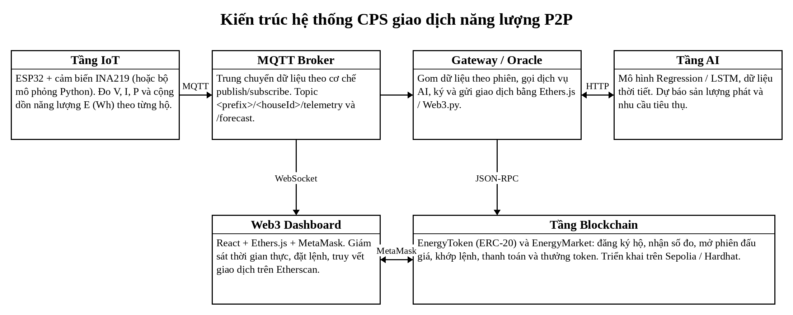
Hình 2. 1. Kiến trúc tổng quát hệ thống CPS giao dịch năng lượng P2P
Dữ liệu đo thô được xử lý ngoài chuỗi (off-chain) vì ghi toàn bộ dữ liệu cảm biến lên Blockchain rất tốn phí gas. Chỉ những dữ liệu cần cho việc quyết toán như lệnh mua bán, số đo tổng hợp theo phiên và kết quả khớp lệnh mới được ghi lên chuỗi. Nhiệm vụ của từng thành phần được tóm tắt ở Bảng 2.1.
Bảng 2. 1. Trách nhiệm của các thành phần trong kiến trúc
Thành phần | Đầu vào | Xử lý | Đầu ra
Tầng IoT | Tín hiệu dòng, áp từ cảm biến | Tính công suất, cộng dồn năng lượng (Wh) | Bản tin telemetry qua MQTT
MQTT Broker | Bản tin từ thiết bị, AI | Định tuyến theo topic | Bản tin tới Gateway, Dashboard
Gateway / Oracle | Telemetry, kết quả dự báo | Gom theo phiên, gọi AI, ký giao dịch | Giao dịch gửi tới Smart Contract
Tầng AI | Lịch sử đo, dữ liệu thời tiết | Mô hình Regression/LSTM | Sản lượng phát, nhu cầu dự báo
Tầng Blockchain | Lệnh mua/bán, số đo theo phiên | Đấu giá, khớp lệnh, thanh toán | Sự kiện on-chain, số dư token
Web3 Dashboard | MQTT, sự kiện on-chain, MetaMask | Hiển thị, đặt lệnh, ký giao dịch | Giao diện giám sát, liên kết Etherscan

    - Luồng dữ liệu End-to-End
Thị trường chạy theo từng phiên giao dịch (slot) có độ dài cố định. Mỗi phiên gồm bảy bước, từ lúc thiết bị đo dữ liệu đến lúc Smart Contract quyết toán token, như Hình 2.2.
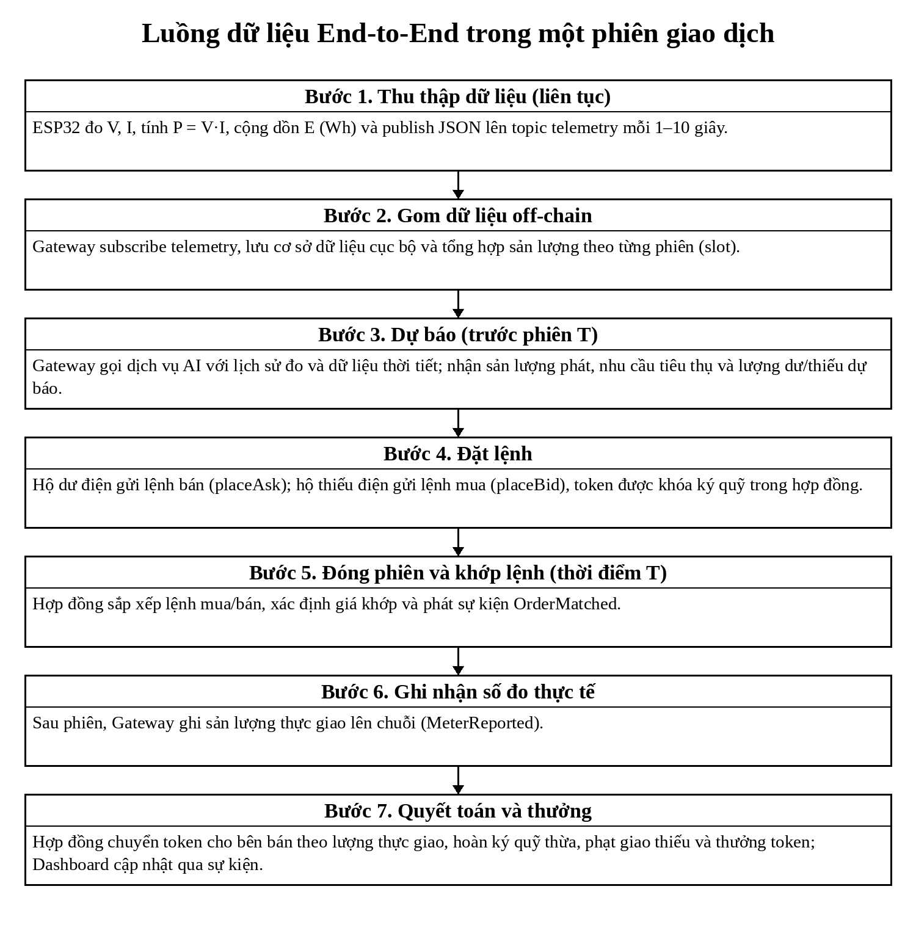
Hình 2. 2. Luồng dữ liệu End-to-End trong một phiên giao dịch
AI được gọi trước khi phiên mở vì lệnh mua bán được đặt cho lượng điện sẽ phát và dùng trong phiên sắp tới. Khi phiên kết thúc, số đo thực tế được đem so với lượng đã khớp để tính tiền thanh toán, tiền phạt nếu giao thiếu và tiền thưởng. Thời điểm chạy của từng bước được liệt kê ở Bảng 2.2.
Bảng 2. 2. Thời điểm kích hoạt các bước trong một phiên T
Thời điểm | Tác nhân kích hoạt | Hành động | Tầng
Liên tục | Bộ định thời trên ESP32 | Publish telemetry | IoT
Trước phiên T | Bộ lập lịch của Gateway | Gọi dịch vụ AI dự báo | AI
Trước phiên T | Kết quả dự báo | placeAsk / placeBid | Tích hợp, Blockchain
Thời điểm T | Bộ lập lịch của Gateway | Đóng phiên, khớp lệnh | Blockchain
Sau phiên T | Bộ lập lịch của Gateway | Ghi số đo thực tế, quyết toán | IoT, Tích hợp, Blockchain
Mọi thời điểm | Sự kiện on-chain | Cập nhật giao diện | Dashboard

    - Giao thức và định dạng dữ liệu
Các tầng trao đổi dữ liệu qua MQTT theo cùng một quy ước đặt tên topic. Tiền tố topic (prefix) dùng chung cho cả hệ thống, mỗi hộ có một mã houseId riêng. Các topic được dùng nằm ở Bảng 2.3.
Bảng 2. 3. Các topic MQTT trong hệ thống
Topic | Bên publish | Bên subscribe | Nội dung
<prefix>/<houseId>/telemetry | ESP32 / bộ mô phỏng | Gateway, Dashboard | Số đo V, I, P, năng lượng tích lũy
<prefix>/<houseId>/forecast | Dịch vụ AI / Gateway | Dashboard | Sản lượng phát, nhu cầu dự báo theo phiên

Bản tin telemetry có dạng JSON như sau:
{
"houseId": "H01", "ts": 1727350000,
"V": 18.2, "I": 2.1, "P": 38.2,
"E_gen_Wh": 12.4, "E_load_Wh": 8.1
}

Bản tin dự báo được gửi kèm cờ retain, nhờ đó thành phần nào kết nối sau vẫn nhận được giá trị dự báo mới nhất:
{
"houseId": "H01", "slot": 42,
"genPredWh": 420, "loadPredWh": 300, "model": "LSTM"
}

Bảng 2. 4. Ý nghĩa các trường dữ liệu
Trường | Đơn vị | Ý nghĩa
houseId | – | Mã định danh hộ tham gia
ts | giây (epoch) | Thời điểm đo, đồng bộ qua NTP
V, I, P | V, A, W | Điện áp, dòng điện, công suất tức thời
E_gen_Wh, E_load_Wh | Wh | Năng lượng phát và tiêu thụ cộng dồn
slot | – | Số thứ tự phiên giao dịch, trùng với Smart Contract
genPredWh, loadPredWh | Wh | Sản lượng phát và nhu cầu tiêu thụ dự báo

    - Cấu trúc thư mục mã nguồn
Mã nguồn được đặt trong một repository GitHub theo cấu trúc mà học phần yêu cầu. Mỗi tầng nằm trong một thư mục riêng để từng thành viên làm phần của mình, sau đó ghép lại thông qua định dạng dữ liệu đã thống nhất.
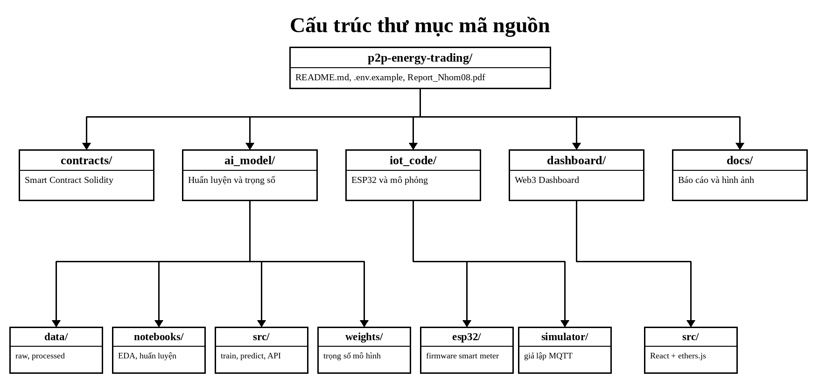
Hình 2. 3. Cấu trúc thư mục mã nguồn của dự án
Bảng 2. 5. Vai trò các thư mục trong dự án
Thư mục | Nội dung | Ý nghĩa
contracts/ | Mã nguồn Solidity, script triển khai, kiểm thử | Tầng Blockchain
ai_model/ | Dữ liệu, notebook, mã huấn luyện, trọng số | Tầng AI
iot_code/ | Firmware ESP32 và bộ mô phỏng | Tầng IoT
dashboard/ | Ứng dụng React, Ethers.js, MQTT | Giao diện Web3
docs/ | Bản thảo báo cáo, sơ đồ, ảnh chụp | Tài liệu
README.md | Hướng dẫn cài đặt, cấu hình, chạy demo | Hướng dẫn sử dụng

  - TẦNG IOT
    - Thiết bị phần cứng
    - Sơ đồ kết nối
    - Chương trình trên ESP32
    - Bộ mô phỏng dữ liệu
    - Kết nối MQTT Broker
MQTT Broker là nơi trung chuyển dữ liệu giữa thiết bị IoT và các phần mềm còn lại. ESP32 kết nối tới broker bằng TCP. Web3 Dashboard chạy trên trình duyệt nên phải kết nối bằng WebSocket có mã hóa (WSS). Nhóm dùng một tiền tố topic riêng để dữ liệu của hệ thống không bị lẫn với thiết bị khác trên broker công cộng.
Bảng 3. 1. Thông số kết nối MQTT
Thành phần | Giao thức | Cổng | Ghi chú
ESP32 / bộ mô phỏng | MQTT over TCP | 1883 | Publish telemetry, QoS 1
Gateway / Oracle | MQTT over TCP | 1883 | Subscribe telemetry, publish forecast
Web3 Dashboard | MQTT over WebSocket (WSS) | 8884 | Subscribe telemetry và forecast

  - TẦNG AI
    - Nguồn dữ liệu
    - Tiền xử lý dữ liệu
    - Mô hình Regression
    - Mô hình LSTM
    - Huấn luyện và đánh giá mô hình
    - Dịch vụ dự báo

  - TẦNG BLOCKCHAIN
    - Cơ chế thị trường theo phiên
Mỗi phiên là một cuộc đấu giá hai chiều (double auction). Khi phiên đang mở, hộ dư điện gửi lệnh bán (ask), hộ thiếu điện gửi lệnh mua (bid); mỗi lệnh gồm lượng điện (Wh) và giá. Khi đóng phiên, Smart Contract xếp lệnh mua theo giá giảm dần, lệnh bán theo giá tăng dần rồi khớp từng cặp cho tới khi giá mua thấp hơn giá bán.
Để chắc chắn bên mua có đủ tiền, token của bên mua bị khóa ký quỹ (escrow) trong hợp đồng ngay khi đặt lệnh. Sau phiên, lượng điện thực giao lấy từ số đo được dùng để quyết toán như sau:
- Bên bán nhận token tương ứng với lượng điện thực giao nhân với giá khớp.
- Bên mua được hoàn lại phần ký quỹ không sử dụng.
- Bên bán giao thiếu so với lượng đã khớp bị khấu trừ token.
- Hộ có dự báo sát với thực tế được thưởng token.
Solidity không có kiểu số thực nên năng lượng được lưu bằng Wh dưới dạng số nguyên uint256, còn giá được lưu theo đơn vị nhỏ nhất của token cho mỗi Wh.
    - Hợp đồng EnergyToken
EnergyToken là token thanh toán chuẩn ERC-20, viết dựa trên thư viện OpenZeppelin. Để ký quỹ, người mua gọi approve cho phép hợp đồng thị trường chuyển token, sau đó hợp đồng dùng transferFrom để lấy token.
Bảng 5. 1. Các hàm chính của EnergyToken
Hàm | Loại | Chức năng
name(), symbol(), decimals() | view | Thông tin token
balanceOf(account) | view | Số dư token của một địa chỉ
allowance(owner, spender) | view | Hạn mức đã cấp quyền cho hợp đồng thị trường
approve(spender, amount) | ghi | Cấp quyền chuyển token để ký quỹ

    - Hợp đồng EnergyMarket
      - Cấu trúc dữ liệu
Mỗi lệnh trong phiên được lưu bằng struct Order:
struct Order {
uint256 id;
address trader;
bool isBid;
uint256 qtyWh;
uint256 pricePerWh;
uint256 filledWh;
}

      - Các hàm giao tiếp
Bảng 5. 2. Các hàm giao tiếp của EnergyMarket
Hàm | Bên gọi | Chức năng
register(houseId) | Người dùng | Liên kết địa chỉ ví với mã hộ (thiết bị đo)
currentSlot() | Mọi bên | Trả về số thứ tự phiên đang mở nhận lệnh
placeAsk(slot, qtyWh, pricePerWh) | Người bán / Gateway | Đặt lệnh bán điện trong phiên
placeBid(slot, qtyWh, pricePerWh) | Người mua / Gateway | Đặt lệnh mua điện, khóa ký quỹ token
getOrders(slot) | Mọi bên | Trả về danh sách lệnh của một phiên
houseOf(account) | Mọi bên | Trả về mã hộ đã đăng ký của một địa chỉ
reportMeter(...) | Oracle | Ghi số đo thực tế theo phiên
closeAuction(...) | Oracle | Đóng phiên, khớp lệnh
settle(...) | Oracle | Quyết toán, phạt giao thiếu, thưởng token

      - Các sự kiện
Bảng 5. 3. Các sự kiện phát ra bởi EnergyMarket
Sự kiện | Thời điểm phát | Dữ liệu chính
HouseRegistered | Đăng ký hộ | account, houseId
MeterReported | Ghi số đo thực tế | slot, account, producedWh, consumedWh
OrderPlaced | Đặt lệnh | slot, orderId, trader, isBid, qtyWh, pricePerWh
AuctionClosed | Đóng phiên | slot, clearingPricePerWh, matchedWh
OrderMatched | Khớp một cặp lệnh | slot, buyer, seller, qtyWh, pricePerWh
Settled | Quyết toán | slot, seller, buyer, deliveredWh, payment, penalty
RewardPaid | Thưởng token | slot, account, amount

    - Thuật toán khớp lệnh
    - Triển khai và kiểm thử Smart Contract

  - TÍCH HỢP HỆ THỐNG VÀ WEB3 DASHBOARD
    - Dịch vụ Gateway / Oracle
    - Web3 Dashboard
      - Kiến trúc mã nguồn
Web3 Dashboard được viết bằng React và Vite. Ethers.js v6 dùng để gọi Smart Contract, MQTT.js dùng để nhận dữ liệu thời gian thực qua WebSocket, Recharts dùng để vẽ biểu đồ. Mã nguồn chia thành các module ở Bảng 6.1.
Bảng 6. 1. Các module của Web3 Dashboard
Module | Vai trò
config.js | Đọc cấu hình từ biến môi trường: broker MQTT, mạng, RPC, địa chỉ hợp đồng
hooks/useMqtt.js | Kết nối broker qua WebSocket, nhận telemetry và forecast, gom dữ liệu theo houseId
hooks/useWallet.js | Kết nối MetaMask, theo dõi tài khoản, mạng, số dư ETH, chuyển mạng
hooks/useMarket.js | Đọc và ghi Smart Contract, quét sự kiện on-chain, gửi giao dịch
components/MarketPanel.jsx | Form đặt lệnh mua/bán và sổ lệnh theo phiên
lib/abi.js | Giao diện ABI của EnergyToken và EnergyMarket
lib/format.js | Chuẩn hóa bản tin MQTT, quy đổi đơn vị giá và năng lượng

      - Chức năng
Bảng 6. 2. Chức năng của Web3 Dashboard
Nhóm chức năng | Mô tả | Nguồn dữ liệu
Giám sát IoT | Điện áp, dòng điện, công suất, điện dư theo từng hộ; biểu đồ thời gian thực; trạng thái tín hiệu | MQTT telemetry
Dự báo AI | Sản lượng phát, nhu cầu tiêu thụ, lượng dư/thiếu dự báo; so sánh với số đo on-chain | MQTT forecast, sự kiện MeterReported
Ví Web3 | Kết nối MetaMask, cảnh báo sai mạng, số dư ETH và token | MetaMask
Thị trường | Đăng ký hộ, đặt lệnh mua/bán, sổ lệnh theo phiên | EnergyMarket, EnergyToken
Truy vết | Bảng sự kiện on-chain và liên kết Etherscan | Log của Smart Contract

Phần dưới của trang gồm bốn khung: Dự báo AI, Thị trường P2P, Truy vết on-chain và Bản ghi IoT gần nhất. Khi chưa có dữ liệu hoặc chưa khai báo địa chỉ hợp đồng, mỗi khung hiện thông báo trạng thái thay vì hiển thị số liệu giả, như Hình 6.1.
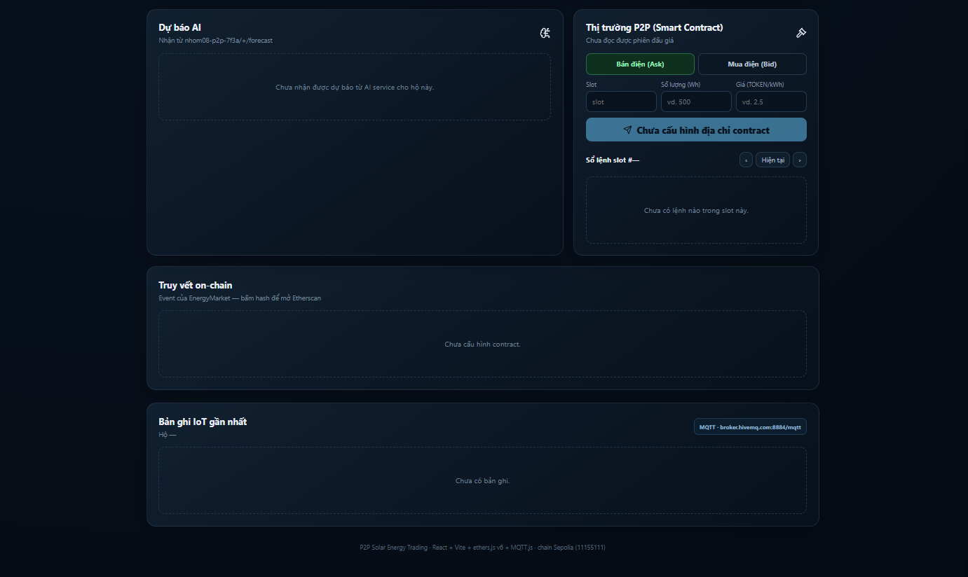
Hình 6. 1. Các khung chức năng của Web3 Dashboard
      - Kết nối ví MetaMask
Dashboard đọc dữ liệu Blockchain qua RPC của mạng thử nghiệm, nên chưa kết nối ví vẫn xem được trạng thái thị trường. Các thao tác ghi như đăng ký hộ, đặt lệnh đều do người dùng ký bằng MetaMask; mã nguồn giao diện không chứa khóa riêng nào. Các bước kết nối:
- Người dùng nhấn nút kết nối, Dashboard gửi yêu cầu eth_requestAccounts tới MetaMask.
- Dashboard kiểm tra chain ID; nếu sai mạng, hiển thị cảnh báo và yêu cầu chuyển sang Sepolia.
- Sau khi kết nối, Dashboard đọc số dư ETH, số dư token và mã hộ đã đăng ký của địa chỉ ví.
- Khi đặt lệnh mua, Dashboard kiểm tra hạn mức approve và yêu cầu cấp quyền trước khi gửi lệnh.
Hình 6.2 là giao diện Dashboard sau khi kết nối ví trên mạng Sepolia. Khung Ví Web3 hiển thị địa chỉ ví, số dư 0,05 ETH dùng để trả phí gas, trạng thái chưa đăng ký hộ và chain ID 11155111. Thanh trên cùng hiển thị tên mạng Sepolia; dòng cảnh báo còn lại cho biết địa chỉ hợp đồng EnergyMarket chưa được khai báo.
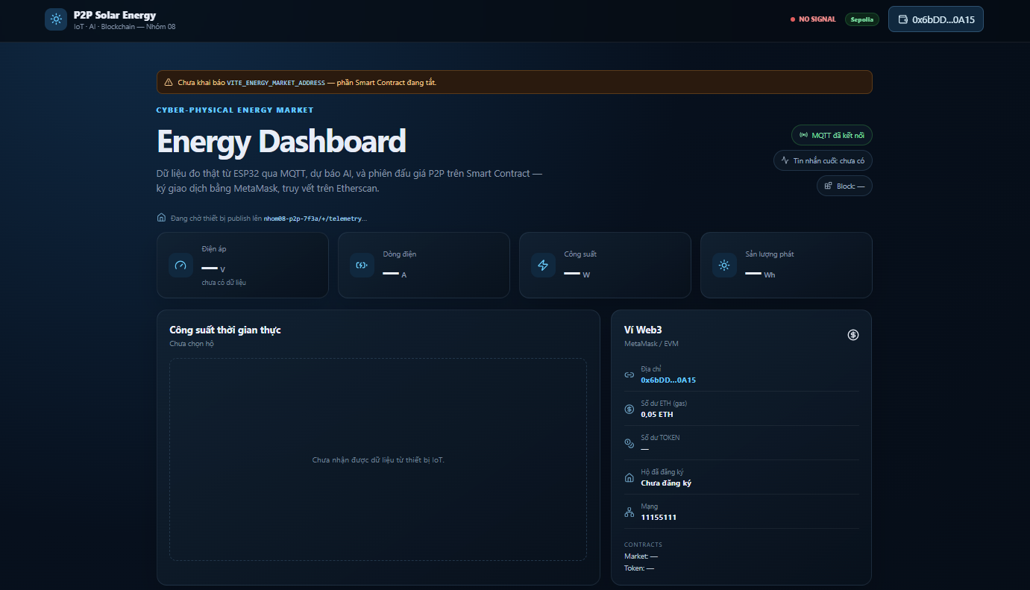
Hình 6. 2. Web3 Dashboard sau khi kết nối ví MetaMask trên mạng Sepolia
Ở phía ví, MetaMask ghi nhận trang localhost:5173 đã được cấp quyền kết nối, số dư 0,05 SepoliaETH nhận từ Google Cloud Sepolia Faucet (Hình 6.3).
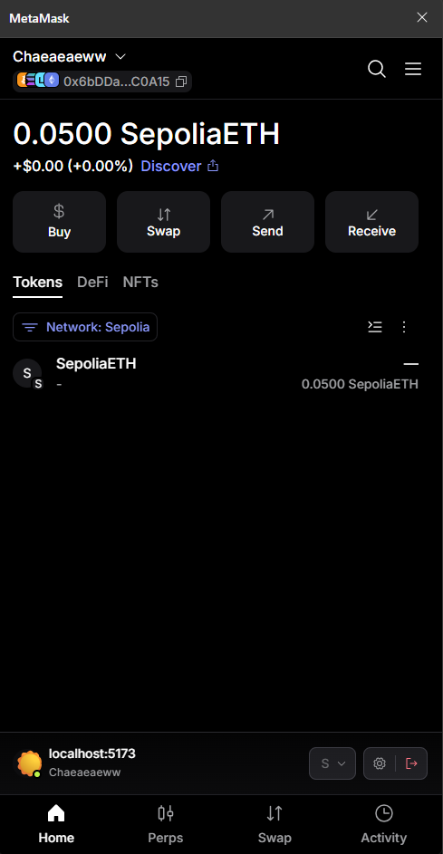
Hình 6. 3. Ví MetaMask trên mạng Sepolia đã kết nối với Dashboard
      - Truy vết giao dịch trên Etherscan
Mỗi giao dịch Dashboard gửi đi và mỗi sự kiện đọc từ Smart Contract đều có mã giao dịch (transaction hash). Nhấn vào mã này sẽ mở trang chi tiết trên Sepolia Etherscan để kiểm tra lại giao dịch.
    - Cấu hình môi trường
Bảng 6. 3. Các biến môi trường của Web3 Dashboard
Biến | Ý nghĩa
VITE_MQTT_WS_URL | Địa chỉ WebSocket của MQTT Broker
VITE_MQTT_TOPIC_PREFIX | Tiền tố topic dùng chung toàn hệ thống
VITE_CHAIN_ID, VITE_CHAIN_NAME | Mạng Blockchain sử dụng (Sepolia: 11155111)
VITE_RPC_URL | Điểm truy cập RPC để đọc dữ liệu on-chain
VITE_ETHERSCAN_BASE_URL | Địa chỉ trang Etherscan để truy vết giao dịch
VITE_ENERGY_MARKET_ADDRESS | Địa chỉ hợp đồng EnergyMarket sau khi triển khai
VITE_DEPLOY_BLOCK | Số block triển khai hợp đồng, dùng để quét sự kiện

  - KẾT QUẢ THỰC NGHIỆM
    - Môi trường thực nghiệm
    - Kết quả tầng IoT
    - Kết quả mô hình AI
    - Kết quả triển khai Smart Contract
    - Kết quả Web3 Dashboard
    - Kết quả chạy luồng End-to-End
    - Đánh giá tổng kết

  - ĐÁNH GIÁ RỦI RO
Trong quá trình thiết kế, nhóm đã liệt kê các rủi ro có thể gặp ở từng tầng và ở các điểm kết nối giữa các tầng. Bảng 8.1 tóm tắt các rủi ro chính và cách xử lý.
Bảng 8. 1. Các rủi ro chính và biện pháp giảm thiểu
Rủi ro | Nguyên nhân | Biện pháp giảm thiểu
Dữ liệu đầu vào không đáng tin (Oracle Problem) | Số đo được đưa lên chuỗi thông qua Gateway, Smart Contract không tự kiểm chứng được | Phân quyền ORACLE_ROLE; hướng phát triển dùng Chainlink hoặc ký dữ liệu tại thiết bị
Lỗ hổng Smart Contract | Reentrancy, tràn số, sai phân quyền | Dùng Solidity 0.8, OpenZeppelin, ReentrancyGuard, kiểm thử đơn vị
Giả mạo, nghe lén dữ liệu IoT | Broker công cộng, không xác thực thiết bị | Dùng broker riêng có xác thực, TLS; tiền tố topic riêng
Lộ khóa riêng | Khóa lưu trong mã nguồn hoặc commit lên GitHub | Khóa đặt trong file .env được loại trừ khỏi Git; Dashboard ký qua MetaMask
Sai số dự báo | Thời tiết biến động, dữ liệu huấn luyện ít | Quyết toán theo số đo thực tế; phạt giao thiếu, thưởng dự báo chính xác
Chi phí gas và giới hạn khối | Sắp xếp lệnh on-chain tốn gas khi số lệnh lớn | Giới hạn số hộ mỗi phiên; ghi dữ liệu tổng hợp thay vì dữ liệu thô

  - KẾT LUẬN VÀ HƯỚNG PHÁT TRIỂN
    - Kết luận
    - Hướng phát triển

TÀI LIỆU THAM KHẢO

